**13.3寸智慧终端显示设备**

**—网络款**

**目录**

效果图 2

产品概述 2

显示参数 3

机身参数 3

系统方案 4

系统功能 4

信发简介 5

电气性能 5

装箱清单 6

尺寸图 6

安装说明 7

注意事项 8

|  |  |  |
| --- | --- | --- |
| 版本 | 制定部门 | 修订日期 |
| Android-DB-B13.3 | 工程部 | 2023-03-15 |

**效果图**

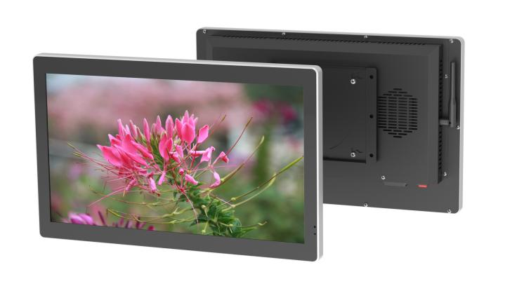

**产品概述**

* 整机采用工业级设计理念，机身美观轻薄、安装简便；内部采用对流散热方案，散热效果好，可长时间不间断稳定运行工作
* 正面3mm物理钢化玻璃，高硬度，安全防护系数高；边框材质为铝型材，拉丝处理工艺细腻；机身材质使用镀锌板，采用金属喷涂工艺不生锈不脱漆
* 使用全新16:9高清液晶显示模组，亮度高、色彩好、画面细腻，最高支持1080P音视频解码播放，能达到高质量的画面输出显示
* 搭载智能Android操作系统，操作简单、功能强大、运行流畅不卡顿；预装信息发布软件；开放性ROOT权限，可安装客户端第三方软件
* 应用场景广泛，适应多元化安装环境，支持横竖方向壁挂、吊装、嵌入式等多种安装方式；是款多用途的智能型高端显示设备

**显示参数**

|  |  |
| --- | --- |
| 液晶等级 | A+ |
| 液晶尺寸 | 13.3英寸 |
| 面板类型 | A-Si TFT-LCD |
| 分辨率 | 1920*1080 |
| 显示面积 | 293.76*165.2mm |
| 可视角度 | 89/89/89/89 |
| 显示亮度 | ≥250cd |
| 显示颜色 | 16.7M,72%NTSC |
| 背光类型 | WLED |
| 对比度 | 1000:1 |
| 反应时间 | 7MS |
| 工作频率 | 60HZ |
| 工作模式 | FSA,常黑显示，透射式 |

**机身参数**

|  |  |
| --- | --- |
| 可选颜色 | 黑色、白色、银色 |
| 边框材质 | 铝型材（氧化拉丝工艺） |
| 机身材质 | 镀锌板（金属喷涂工艺） |
| 表面材质 | 钢化玻璃（物理钢化工艺） |
| 包装材质 | 常规KK材质（中性包装） |
| 机身尺寸 | 332.4*206.4*60.2mm |
| 包装尺寸 | 385*280*110mm |
| VFSA孔位 | 100*100mm |
| 净重/毛重 | 2.6KG/3KG |
| 壁挂支架 | 标配横/竖通用支架 |
| 安装方式 | 壁挂/吊装/嵌入/支架等多种安装方式 |

**系统方案**

|  |  |
| --- | --- |
| 操作系统 | Android |
| 系统版本 | 7.1 |
| CPU | A40i ARM A7四核 主频1.2HZ |
| GPU | Mail-400MP2 |
| RAM | 1G |
| EMMC ROM | 8G |
| 输入端口 | USB*2 RJ45*1 |
| 高清端口 | 无 |
| 音频端口 | 无 |

**系统功能**

|  |  |
| --- | --- |
| 预装软件 | 信息发布软件（可卸载） |
| 软件应用 | 支持第三方应用安装 |
| 解码功能 | 最高支持1080P音频视解码播放 |
| ROOT权限 | 默认开放root 权限 |
| 内存拓展 | 不支持 |
| 网络通信 | 支持RJ45以太网；支持Wi-Fi |
| 3G/4G | 选装 |
| 音频功放 | 内置2路8欧 3瓦优质喇叭 |
| 红外遥控 | 支持遥控器操作设备 |
| 画面旋转 | 支持0 度，90 度，180 度，270 度手动旋转 |
| 语言支持 | 支持中文、英文等多国语言 |
| 输入法 | 标准Android 键盘，可选第三方输入法 |
| 开机画面 | 支持自定义开机动画 |
| 系统升级 | 支持网络升级、U盘升级 |
| 开关设备 | 支持定时开关、遥控开关、通电自启等方式开关机 |

**信发简介（软件可卸载）**

|  |  |
| --- | --- |
| 系统架构 | B/S架构 |
| 服务器 | 局域网/广域网 |
| 播放模式 | 服务器模式/单机模式 |
| 手机发布 | 支持APP上传节目 |
| U盘更新 | 支持通过U盘上传节目 |
| 远程监控 | 实时远程监控，系统崩溃自恢复，7*24 小时无人值守 |
| 播放支持 | 支持视频、图片、字幕、PPT、网页、天气、时钟等插件混合播放 |
| 分屏播放 | 支持自定义各种播放模块划分区域显示 |
| 定时播放 | 支持自定义节目在指定时间段播放 |
| 定时音量 | 支持不同时间段设置不同音量大小 |
| 终端管理 | 可对终端自命名，通过网络定位识别设备方便管理 |
| 分级管理 | 可由管理员新建分级角色并进行分级权限的编辑和修改等操作 |
| 播放支持 | 支持MP3,WMA,WAV, APE, FLAC, AAC, OGG,M4A,3GPP 等音频格式 |
| 支持JPG、BMP、PNG 等各种图片格式 |
| 支持AVI，rm，rmvb， MKV，WMV，MOV，MP4 等视频格式 |
| 更多功能 | 请参考使用说明书或者联系厂家提供技术指导 |

**电气性能**

|  |  |
| --- | --- |
| 适用场景 | 室内安装 |
| 输入电压 | AC110-220V |
| 待机功率 | ≦1W |
| 额定功率 | ≦15W |
| 存储环境 | 温度‐5℃~60℃/湿度10%RH~90%RH |
| 工作环境 | 温度‐0℃~55℃/湿度10%RH~90%RH |
| 使用寿命 | ＞80000小时 |
| 注意事项 | 请勿在雨淋、潮湿、油污、阳光直晒的环境下使用，避免设备损坏 |

**装箱清单**

|  |  |
| --- | --- |
| 整机 | 1台 |
| 壁挂架 | 1个 |
| 电源线 | 1条 |
| 遥控器 | 1个 |
| WiFi天线棒 | 1支 |
| 固定螺丝 | 1套（4个） |
| 合格证/保修卡 | 1份 |

**尺寸图（可放大查看）**

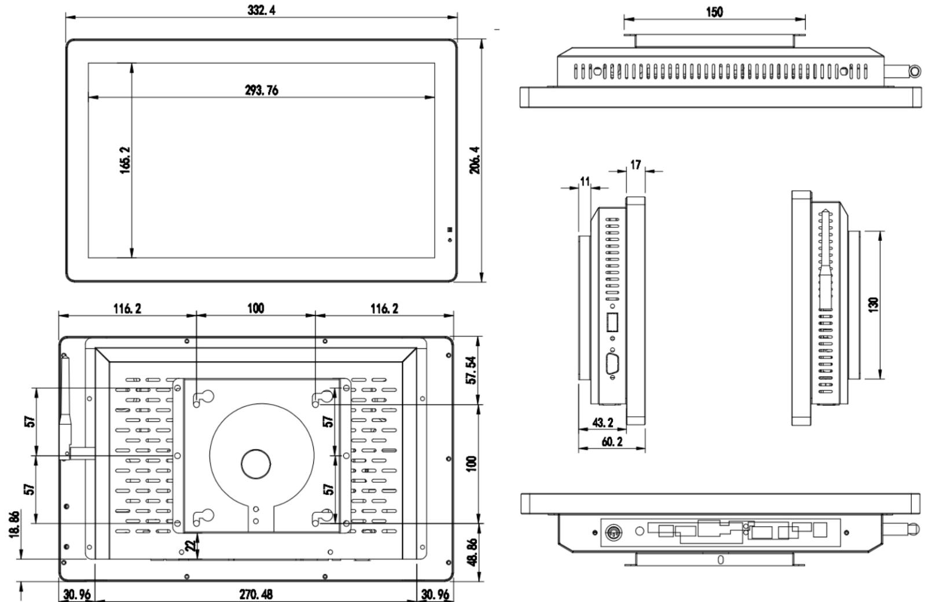

**安装说明**

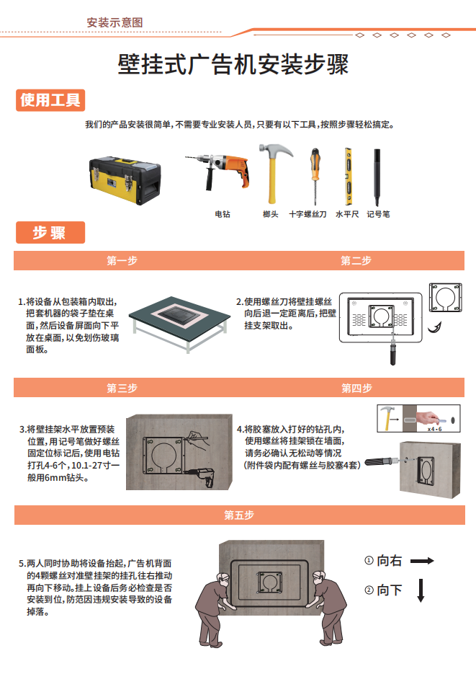

**注意事项**

1. 当物流派送签收货物时，请通电验货，确保产品正常显示且无异常后签收
2. 设备自出厂日起按行业标准质保一年，执行国家显示类产品三包规定
3. 请勿将设备放在雨淋、潮湿、日晒等恶劣环境下使用，避免设备损坏
4. 设备输入电源必须严格按照设备所需的电压接电、并确保接地
5. 清洁设备时请关闭电源，可用酒精或电子清洁剂擦拭表面
6. 安装设备请参考安装示意图，务必将设备安装牢固，避免掉落发生危险
7. 未经授权请勿对设备自行拆卸或是维修，以防高压触电或发生其他危险
8. 以上阐述内容可能会与实物存在部分差异，请您以实际货物为准